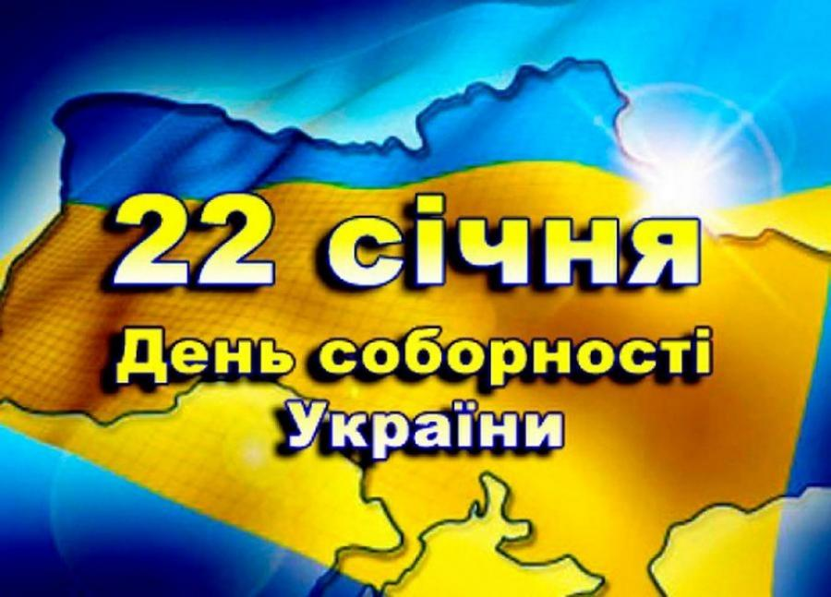

22 січня — День соборності України
22 січня в Україні відзначається День Злуки — державне свято, що символізує єдність українських земель і цілісність нації. Саме цього дня 1919 року було проголошено Акт Злуки між Українською Народною Республікою та Західноукраїнською Народною Республікою. Ця подія стала важливим кроком у боротьбі українського народу за власну державність і утвердження права жити в єдиній, незалежній країні.
На початку ХХ століття українські землі залишалися поділеними між різними державами, що значно ускладнювало процес національного самовираження. Попри політичні кордони, українців об’єднували спільне походження, мова, традиції, культура та історична пам’ять. Революційні події Першої світової війни дали змогу українцям заявити про своє прагнення до самостійності та створення власної держави.
У січні 1919 року на Софійській площі в Києві відбулася урочиста церемонія проголошення Акту Злуки. Цей документ проголошував об’єднання всіх українських земель в одну державу й утверджував ідею соборності як фундаментальний принцип національного розвитку. Хоча об’єднання не змогло повноцінно реалізуватися через складну міжнародну ситуацію та воєнні дії, сам факт проголошення Злуки мав надзвичайно потужне моральне та політичне значення.
Упродовж десятиліть ідея соборної України залишалася живою в суспільній свідомості, навіть попри заборони й замовчування в радянський період. Вона передавалася через культурну спадщину, родинну пам’ять, діяльність української діаспори. Після відновлення незалежності України День Злуки став символом історичної спадкоємності та національного єднання.
Сьогодні це свято нагадує, що соборність — не лише територіальне поняття, а й духовна єдність громадян, спільна відповідальність за долю держави. В умовах сучасних викликів День Злуки набуває особливого змісту, адже доводить: сила України полягає у згуртованості її народу, взаємоповазі та готовності відстоювати спільні цінності.
День Злуки — це нагода осмислити уроки минулого, усвідомити значення єдності сьогодні та зробити свій внесок у майбутнє незалежної, демократичної та соборної України.

